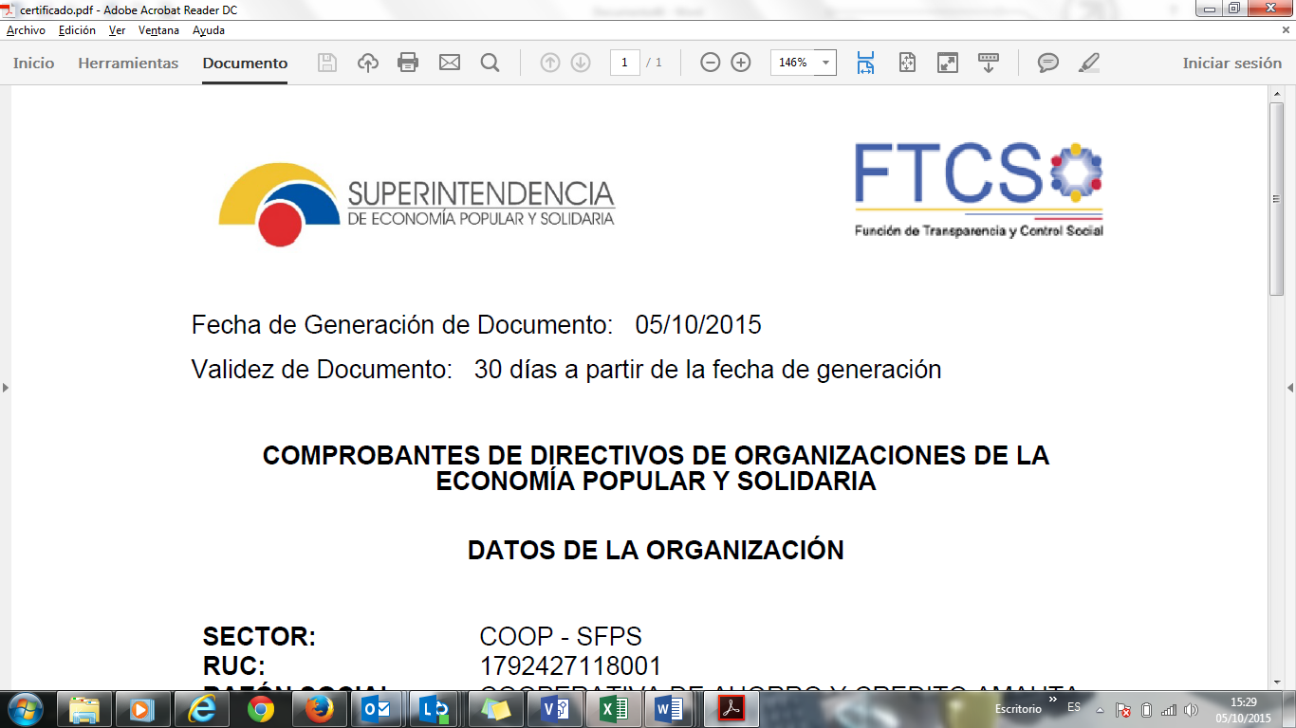

**SOLICITUD DE INFORMACIÓN NO CERTIFICADA PARA OEPS CONFORME A LEY DE PROTECCIÓN DE DATOS PERSONALES**

Ciudad: ___________________ Fecha: ______ de_____________de__________

Señor

**SUPERINTENDENTE DE ECONOMÍA POPULAR Y SOLIDARIA**

Presente.-

Yo, _____________________________________________con C.C._____________, en mi calidad de representante legal de la ______________________con RUC: ________________ solicito se me extienda lo siguiente

(Marque con una X):

Comprobante de Existencia legal (estado jurídico) ( )

Comprobante Registro de directiva ( )

Comprobante Listado total de socios (OEPS) ( )

**(Obligatorio) DATOS PARA NOTIFICACIONES. Señalo para mis notificaciones el siguiente correo electrónico:**

|  |
| --- |
| **Correo electrónico:** |

**DECLARACIÓN DE RESPONSABILIDAD DEL REPRESENTANTE LEGAL**

**1.-** Conozco que los datos solicitados son los que constan directamente en los archivos de mi representada.

**2.-** Tengo pleno conocimiento que los datos solicitados no contravienen las disposiciones establecidas en la Ley Orgánica de Protección de Datos Personales.

3.- Conozco que la Superintendencia de Economía Popular y Solidaria, en cualquier tiempo, podrá verificar el cumplimiento de los requisitos legales, reglamentarios y estatutarios, y en caso de incumplimiento, aplicará las sanciones previstas en la Ley.

4.- Tengo pleno conocimiento de la responsabilidad civil, penal y administrativa en que puedo incurrir en caso de comprobarse falsedad en mis declaraciones, por inconsistencias con los documentos que reposan en el archivo a mi cargo, o por inexistencia de dichos documentos.

Ratificándome en el contenido de la presente DECLARACIÓN, la suscribo con la firma electrónica conforme los parámetros establecidos en la Ley de Comercio Electrónico, Firmas y Mensajes de Datos, los mismos que remitiré mediante el acceso de recepción documental disponible en la página web [www.seps.gob.ec](http://www.seps.gob.ec), o suscribo con la firma y rúbrica manual que uso en todos mis actos públicos y privados, para lo cual mostraré de forma presencial mi documento de identidad en ventanilla de la Superintendencia de Economía Popular y Solidaria en cualquiera de sus oficinas.

Atentamente,

Firma _________________________________

Nombres y Apellidos completos del representante legal:____________________________________

Razón Social de la Organización: ________________________________

Teléfono convencional / celular _________